Projet commun JEMPAFB / NetYx / LisCo ?

Recueil d’informations

**PROBLEMATIQUE** : le nombre d’étudiants concernés par le traitement des livrets scolaires a augmenté et nécessite aujourd’hui un temps de traitement devenu trop important

**OBJECTIF** : faciliter la génération des livrets scolaires de BTS nécessaires à leur conseils de classe de fin d’année

**Rendu attendu** :

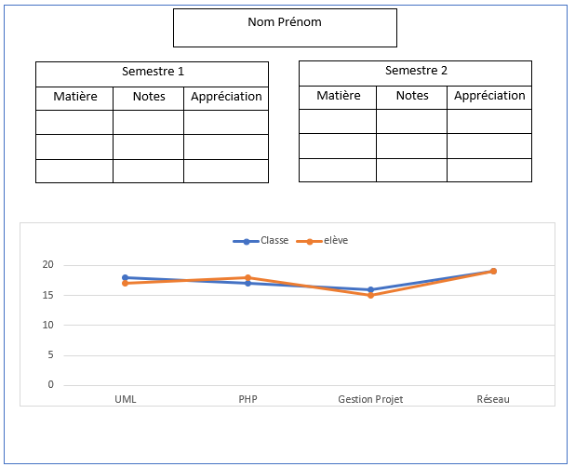

**PROCESS ACTUEL** :

Les notes et les appréciations sont entrées par chaque professeur au cours de l’année (ou à la fin de l’année)

Chaque fin d’années, un export est fait par classe et par élève (en excel)

Pour chaque élève, Nadine et ses collègues fabriquent un graphique par élève représentant la moyenne annuelle de la classe et la moyenne annuelle de l’élève

Le format rendu est différent selon la classe

on récupère csv on rentre donnée dans une BDD avec nom du csv pour récupérer le nom de l'élève

faire en fonction de chaque classe

**QUESTIONS** :

comment ça fonctionne aujourd'hui ?

de quelles données a-t-on besoin au final ?

sont-elles dispo sur NetYpareo ?

quelles sont les attentes niveau sécurité

modèle vierge utiliser ?

plutôt relevé de note ou bulletin?

procédure d'export ?

combien de sessions y a-t-il ?

combien de personnes vont utiliser l'outil ?

quels sont les types de personne qui interagissent ?

quelle est la différence entre les possibilités de l'administration et des profs ?

est-ce qu'on prend info NetYpareo ?

qui s'occupe de la mise en place NetYpareo ?

peut-on avoir accès à l’API ?

peut-on modifier les appréciations et notes avec l'outil ou seulement sur NetYpareo ?

quel type pour quel classe ?

est-ce que les types d'export sont confidentiels ?

comment se passe la création d'appréciation ?

Fonctionnalité :

* traitement CSV
* création page html
* conversion HTML > PDF
* page index